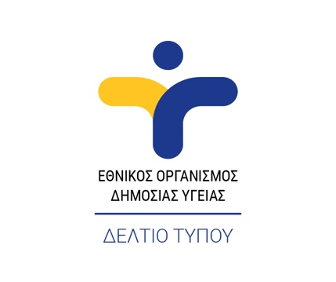
Αθήνα 25/08/2022

Εβδομαδιαία έκθεση επιδημιολογικής επιτήρησης λοίμωξης από ιό της ευλογιάς των πιθήκων (monkeypox)
Δεδομένα έως 25/08/2022

Η ευλογιά των πιθήκων είναι ιογενής λοίμωξη που αναγνωρίστηκε για πρώτη φορά το 1958. Έκτοτε, εμφανίζεται σε τροπικές περιοχές της Δυτικής και Κεντρικής Αφρικής. Μεταδίδεται μέσω της επαφής με άγρια ζώα και από άνθρωπο σε άνθρωπο με τη στενή σωματική επαφή.
Το Μάιο του 2022 καταγράφηκε αυξημένος αριθμός κρουσμάτων ευλογιάς πιθήκων σε μη ενδημικές χώρες. Συνολικά, στην Ευρώπη, μέχρι τις 23 Αυγούστου 2022 καταγράφηκαν 21.098 κρούσματα της νόσου σε 43 διαφορετικές χώρες (πηγή: https://monkeypoxreport.ecdc.europa.eu/).
Τα στοιχεία που παρουσιάζονται στην παρούσα έκθεση αφορούν στα εργαστηριακά επιβεβαιωμένα κρούσματα της λοίμωξης από ιό της ευλογιάς των πιθήκων στην Ελλάδα, βάσει των δεδομένων που έχουν δηλωθεί στον ΕΟΔΥ και έχουν καταγραφεί μέχρι τις 25 Αυγούστου 2022.
Ο συνολικός αριθμός των εργαστηριακά επιβεβαιωμένων κρουσμάτων από την έναρξη της καταγραφής ανέρχεται σε 54 (όλοι άνδρες, διάμεση ηλικία: 36 έτη (19-59), εκ των οποίων 18 ανέφεραν ταξίδι στο εξωτερικό εντός του χρόνου επώασης της νόσου (33%). Η χρονική κατανομή των εργαστηριακά επιβεβαιωμένων κρουσμάτων ανά εβδομάδα έναρξης συμπτωμάτων (εβδομάδα κατά ISO) παρουσιάζεται στο παρακάτω Γράφημα.
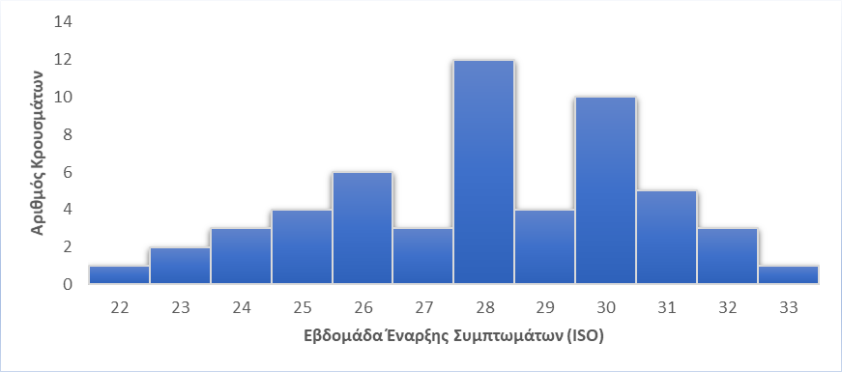
Γράφημα 1. Αριθμός εργαστηριακά επιβεβαιωμένων κρουσμάτων λοίμωξης από ιό της ευλογιάς των πιθήκων ανά εβδομάδα έναρξης συμπτωμάτων (εβδομάδα ISO), Ελλάδα, δεδομένα έως και 25/08/2022.
Σημειώνεται ότι τα καταγεγραμμένα εργαστηριακά επιβεβαιωμένα κρούσματα έχουν ήδη αναρρώσει ή αναρρώνουν σε γενικά καλή κλινική κατάσταση.
Περισσότερες πληροφορίες για τη λοίμωξη από ιό της ευλογιάς των πιθήκων είναι διαθέσιμες στην ιστοσελίδα του ΕΟΔΥ (https://eody.gov.gr/disease/eylogia-ton-pithikon-monkeypox/).



